ПРИЛОЖЕНИЕ № 4

приказу государственной инспекции по охране объектов культурного наследия Новосибирской области

от ________ № ____

**Границы территории объекта культурного наследия регионального значения – памятника «Могила бойцов, расстрелянных колчаковцами», расположенного по адресу: Новосибирская область, Болотнинский район, с. Ояш**

(далее – объект культурного наследия)

1. Карта (схема) границ территории объекта культурного наследия:

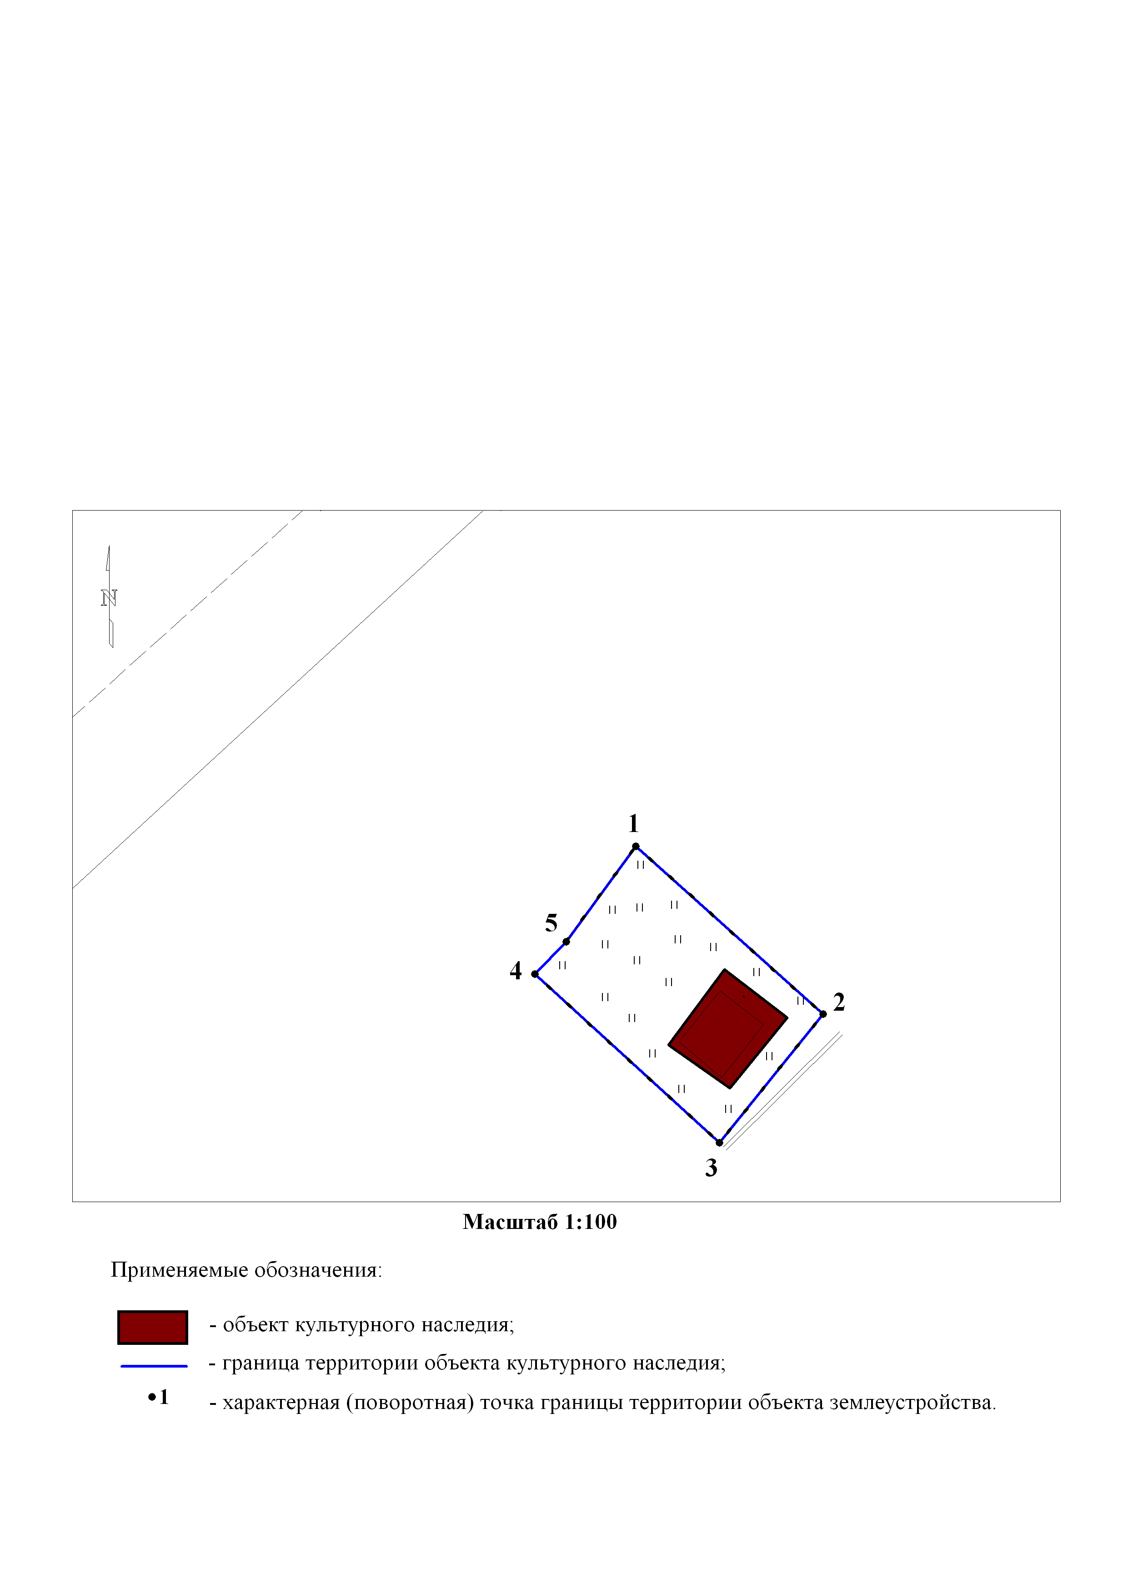

2. Текстовое описание границ территории объекта культурного наследия:

Границы территории объекта культурного наследия проходят: точка 1 – точка 2 по забору, на расстоянии 0,5 метра с северо-запада на северо-восток от объекта культурного наследия; точка 2 – точка 3 по забору, на расстоянии 0,5 метра с северо-востока на юг от объекта культурного наследия; точка 3 – точка 4 по забору, на расстоянии 0,5 метра с юга на юго-запад от объекта культурного наследия; точка 4 – точка 5 – точка 1 по забору, на расстоянии 2,7 метра с юго-запада на северо-запад от объекта культурного наследия.

3. Перечень координат характерных (поворотных) точек границ территории объекта культурного наследия:

|  |  |  |
| --- | --- | --- |
| Обозначение (номер)  характерной  (поворотной)  точки | Координаты характерных (поворотных) точек в местной системе координат (МСК НСО) | |
| Х, m | Y, m |
| 1 | 2 | 3 |
| 1 | 546447.93 | 4257946.80 |
| 2 | 546444.80 | 4257950.28 |
| 3 | 546442.40 | 4257948.35 |
| 4 | 546445.55 | 4257944.90 |
| 5 | 546446.15 | 4257945.50 |

_________